25 января 2019
Последний день предметной недели был очень насыщенным. В течение дня проводились умные перемены на тему «Научные ребусы». Ребята отгадывали ребусы по физике, математике информатике и астрономии. Педагогическое значение игры – это расширение кругозора, увеличение словарного запаса, а также 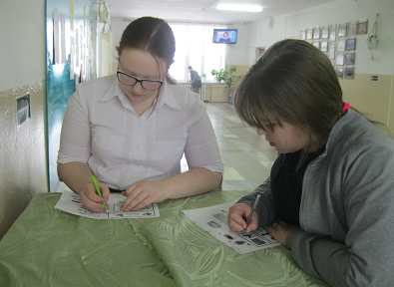 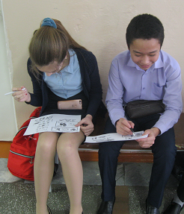 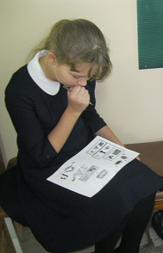
тренировка логики, мышления и интуиции. Свое нестандартное мышление в решении подобных задачек показали: Горячкина Анна, Шевелева Лиза, Шипицина Даша, Гузеева Карина, Мамонтов Вова, Сапожникова Света, Васильева Софья, Сущук Алина, Татурина Катя, Волкова Лиза, Саранчин Алексей, Курманалиев Анобес.

Во второй половине дня было проведено межокружное мероприятие среди учащихся 9 класса «Школа Эрудит». Ребята совместно с педагогами округа оттачивали знания по геометрии. Свой интерес к задачам ребята проявляли в нахождении более простого решения, хотя не всегда это получалось. В конце ребята сделали вывод, что необходимы знания теории.
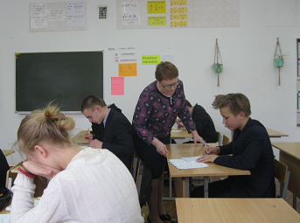
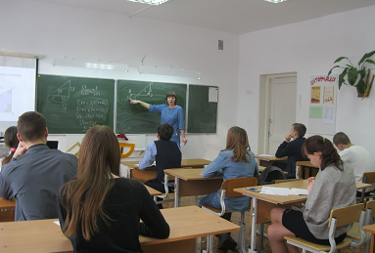

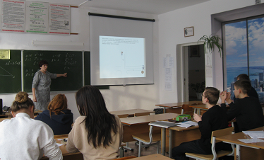

Шингарева В.С., учитель математики, физики, астрономии.

